DATE : ………………………………………… NOM et PRENOM : ……………………………………………………………………………………..
Evaluation du projet « savoir dire non à l’alcool »

- Pour chaque affirmation, coche la case qui convient (VRAI ou FAUX)
Affirmations sur la consommation de boissons alcoolisées | VRAI | FAUX
Dans une canette de bière, il y a autant d’alcool que dans un verre standard de bière.
Les jeunes mineurs peuvent boire un peu d’alcool à la maison.
Il faut avoir 18 ans pour acheter de l’alcool.
10cl de whisky saoule plus que 10cl de vin.
Un homme adulte a trop bu quand il a bu 5 bières.
L’alcool fait plus de dégâts au cerveau d’un jeune qu’au cerveau d’un adulte.
Une femme tient moins l’alcool qu’un homme.
Un verre standard de vin a plus d’alcool qu’un verre standard de bière.
Un homme adulte peut conduire une voiture s’il a bu seulement 3 verres de bière.
Une femme adulte ne doit pas boire plus de 2 verres standards d’alcool par jour, 6 jours sur 7.
Une femme enceinte peut boire un peu d’alcool.
Les levures transforment le sucre des jus en alcool.
Le vin et la bière sont fabriqués à partir de jus de raisin.
Si une personne est en coma éthylique, on ne peut le réveiller, sa vie est en danger, il faut appeler les secours.
Boire de l’alcool dans la rue est interdit par la loi.
Toutes les boissons alcoolisées contiennent la même quantité d’alcool.
Si un homme boit 3 verres standards d’alcool chaque jour, il peut en boire tous les jours sans « abimer » sa santé.

- Lis l’étiquette et réponds aux questions
Avec quel fruit est fabriqué le cidre ?  Quel est le volume de cette bouteille ?  Quelle est la quantité d’alcool contenue dans 100 cl de cidre ? | 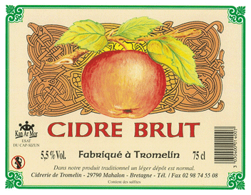
- Rédige tes réponses dans les cadres prévus

